**Отчет о работе по профилактике Безопасности Дорожного Движения среди учащихся 1-7 классов в МБОУ «Цолодинская СОШ».**

Детский дорожно-транспортный травматизм является одной из самых болезненных проблем современного общества. Ежегодно на дорогах России совершаются большое количество дорожно-транспортных происшествии с участием детей и подростков. Статистика Государственной инспекции безопасности дорожного движения, свидетельствует, что наиболее обширную группу риска участников дорожного движения составляют дети в возрасте от 9-14 лет, то есть учащиеся средних общеобразовательных учреждений.

В наше время школа является основным звеном системы формирования у детей необходимых знаний, умений и навыков безопасного поведения. Современные требования образования рекомендуют усилить работу по повышению культуры личной безопасности и безопасного поведения на дороге. Изучение правил дорожного движения и формирование навыка безопасного поведения на дорогах в МБОУ «Цолодинская СОШ» ведется на уроках основ безопасности жизнедеятельности, во время внеклассных мероприятий, а также находит свое отражение в деятельности отряда ЮИД «Дорожный патруль».

Мне бы хотелось поделиться своим опытом работы в качестве руководителя отряда ЮИД (юных инспекторов движения). Деятельность отряда направлена на пропаганду правил дорожного движения среди детей и подростков, на предупреждение нарушений и снижение детского дорожного травматизма в общеобразовательной организации. Возрастная категория детей в агитационной бригаде и отряде ЮИД - это учащиеся 3-4 классов, 5-6 классов, и с каждым годом количество юных инспекторов увеличивается. ЮИДовцы ведут систематическую, круглогодичную работу по пропаганде безопасности дорожного движения.

Свою работу наш отряд ведѐт по следующим направлениям:

1) Информационное:

• систематическое обновление информации на стенде «Безопасность дорожного движения»;

• выпуск листовок для учащихся и родителей на разные темы: «Безопасность детей на

дороге во время каникул», «Пристегните самое дорогое», «Засветись», «Правила для

велосипедистов и скутеристов»;

• выпуск статей о работе отряда на школьном сайте;

• ведение летописи отряда.

2) Пропагандистское:

• проведение разъяснительной работы по правилам дорожного движения для учащихся;

• создание видеоматериалов, презентаций, как использование наглядной агитации и методической базы для изучения;

• выступление участников отряда перед учащимися на школьных мероприятиях, проведение викторин и конкурсов на знание ПДД;

3) Шефское:

• проведение театрализованных представлений, соревнований, бесед с воспитанниками

в рамках сельской акции «Смелей шагай малыш».

Свою работу с детьми по воспитанию культуры поведения на улице и в транспорте, изучению правил дорожного движения осуществляю по принципу эффективности и качества профилактической работы, которая зависит от взаимодействия школы с инспекторами ОГИБДД МО МВД « Златоустовский» в области пропаганды безопасности дорожного движения и профилактики детского дорожно-транспортного травматизма, центром ЮИД МБОУ «Цолодинская СОШ» " Дворца детского творчества", родителями школы.

С участием инспекторов ГИБДД проводятся совместные акции и родительские собрания, конкурсы, викторины и КВН, линейки безопасности, беседы в классах и разъяснительные беседы с нарушителями ПДД.

В рамках школьного проекта « Родительский университет» стараюсь привлекать родителей на дежурство с участниками отряда ЮИД « Дорожный патруль» у наиболее оживленных перекрёстков вблизи школы. Мамы и папы оказывают неоценимую помощь отряду в проведении сельских акций: «Безопасное движение», «Послушный пешеход», «Зебра»,«Письмо водителю», «Ладошка», участвуют вместе с детьми в творческих конкурсах по безопасности дорожного движения, таких как «Дорога и дети», «Зелѐная волна», «Безопасное колесо».

Я стараюсь реализовать предоставленное участникам отряда право на самостоятельность и творчество. Юидовцы работают с желанием. Занятия, проводимые в отряде, направлены на практическую деятельность. Ребятам интересно находить решения проблем,связанных с ситуациями нарушений ПДД пешеходами и водителями. Атмосфера среди ребят всегда доброжелательная, они доверительно относятся друг к другу, отзывчивы, общительны, готовы всегда прийти на помощь. Может поэтому, участвуя в мероприятиях Ахвахского района, команда занимает призовые места.

Мониторинг результативности отряда осуществляется через участие в районных и школьных акциях, рейдах по ПДД, проведение анкетирования. Подводя итог в конце учебного года, мы видим уменьшение количество нарушителей ПДД среди учащихся школы.

В получении новых знаний участниками отряда и в овладении умений и навыков.

Одним из приоритетных направлений в воспитательной работе школы стало социальное проектирование. Почему мы выбрали проектную деятельность? Прежде всего, потому,

что проектная деятельность является инновационным методом, который ориентирован на

совместную деятельность участников образовательного процесса в различных соотнесени-

ях: воспитатель – дети, ребенок – ребенок, дети – родители и другие. Одним из проектов,

заслуживающих внимания, стал проект «Создание видеосалона по ПДД».

Основное направление проекта: предупреждение детского дорожно-транспортного

травматизма, формирование навыков безопасного движения на дороге.

Вид проекта: творческо-информационный

Продолжительность проекта: 2 года Участники проекта: учащиеся 5,9 классы

Актуальность темы: «Актуальность и просто жизненная необходимость обучения детей

Правилам дорожного движения несомненна»

Предполагаемый результат: Приобретение умения ориентироваться в чрезвычайных ситуациях, снижение процента ДДТТ (детского дорожно-транспортного травматизма) с участием детей.

Цель: формирование навыков безопасного поведения на дорогах.

Задачи:

• создать условия для сознательного изучения детьми Правил дорожного движения;

• выработать у школьников привычку правильно вести себя на дорогах;

• обратить внимание взрослых на проблему состояния дороги около школы.

Предполагаемый результат:

• Приобретение умения ориентироваться в чрезвычайных ситуациях.

• Снижение процента ДДТТ (детского дорожно-транспортного травматизма) с участием

детей.

Этапы работы над проектом

Подготовительный этап:

1) Подбор материала по Правилам дорожного движения.

2) Рассматривание рисунков, фотографий о дорожных ситуациях.

3) Просмотр видеоматериала.

4) Создание презентации.

5) Создание мультзагадок

6) Создание листовок «Правила поведения на дороге», «Правила поведения в общественном транспорте»

Основной этап работы:

• Анкетирование учащихся 1-4 классов.

• Проведение классных часов «Правила дорожного движения».

• Решение игровых ситуаций.

• Встреча с инспектором ГИБДД.

• Распространение листовок.

• Опрос пешеходов о состоянии дороги около школы с вручением Памятки пешехода.

• Создание лозунга «Ребята, будьте осторожны на дорогах!»

Заключительный этап:

• Создание мультимедийной презентации.

Все эти документы позволили разработать теоретическую основу проекта на принципе системного подхода к решению вопроса профилактики дорожно-транспортного травматизма всех субъектов образовательного процесса. Данный проект занял первое место в муниципальном этапе конкурса «ЮИД – не игра, ЮИД - работа» и был отмечен грамотой.

Правила дорожного движения являются одной из составляющих культуры безопасности жизнедеятельности, рассматриваемой как способ организации деятельности человека, представленной в системе социальных норм, убеждений ценностей обеспечивающих сохранение его жизни, здоровья. И мы взрослые ответственны за сформированность у учащихся навыков безопасного поведения на улицах и дорога.

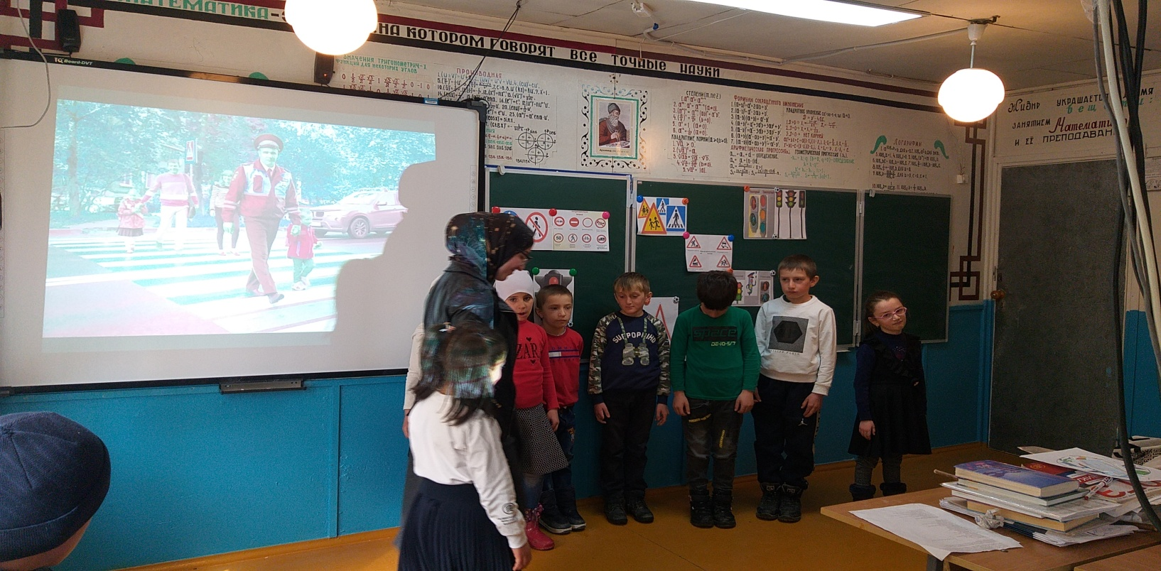

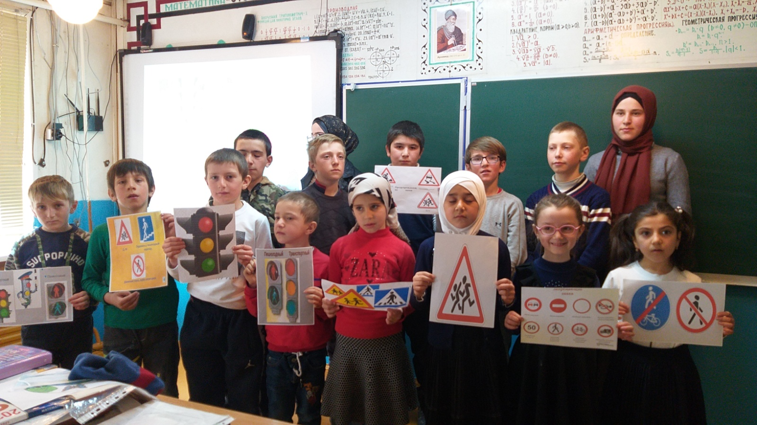

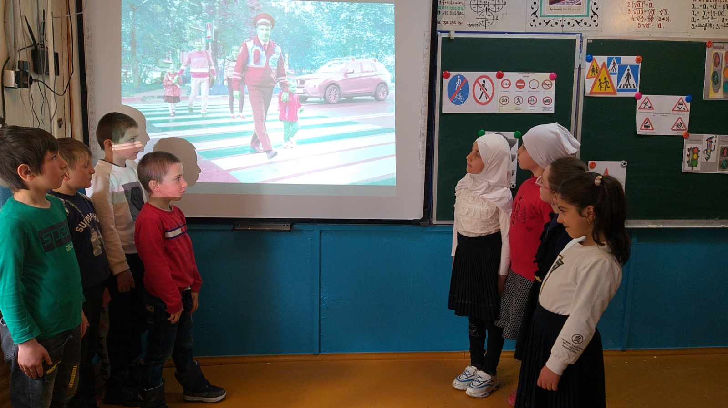

Иманалиев Махач Байсулаевич

учитель– организатор,

руководитель отряда ЮИД « Дорожный патруль»

в МБОУ «Цолодинская СОШ».